Dzień dobry przedszkolaki!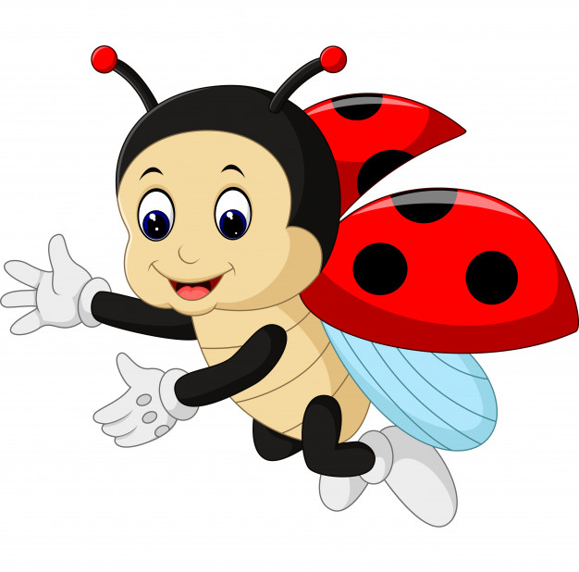
- Dzisiaj poznasz niektóre informacje dotyczące biedronki.
Na pewno widziałeś już biedronkę i potrafisz opisać jej wygląd.
- Jaka jest biedronka?
- Jak wygląda?
W naszym kraju występują biedronki z 2 i 7 kropkami.
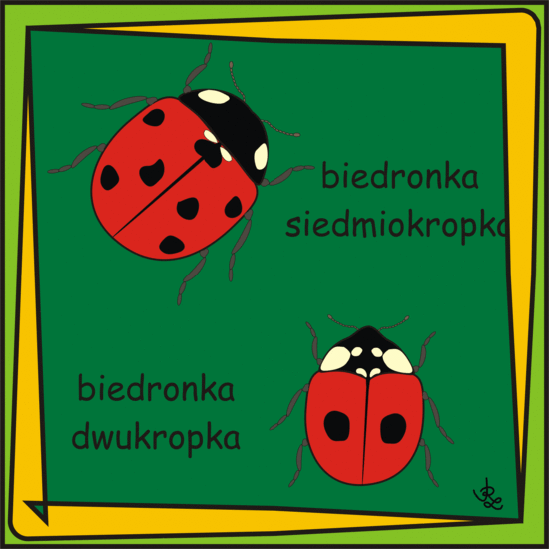
- Posłuchaj piosenki pt. „Mała biedroneczka”:
15_Sciezka_15.mp3
1. Mała biedroneczka siedem kropek miała,
na łące zielonej wesoło fruwała.
Złapał ją pajączek w swoją pajęczynę.
„Uratuję cię, biedronko, a ty mi coś przynieś”.

Ref.: Biedroneczko, leć do nieba,
przynieś mi kawałek chleba.

2. Mała biedroneczka siedem kropek miała,
na łące zielonej wesoło fruwała.
Złapał ją wróbelek, niesie tę kruszynę.
„Uratuję cię, biedronko, a ty mi coś przynieś”.

Ref.: Biedroneczko, leć...

3. Mała biedroneczka siedem kropek miała,
na łące zielonej wesoło fruwała.
Złapała ją żaba i po wodzie płynie.
„Uratuję cię, biedronko, a ty mi coś przynieś”.

Ref.: Biedroneczko, leć...
- Odpowiedz na pytania:
− Gdzie latała mała biedronka?
− Ile kropek miała mała biedroneczka?
− Jakie zwierzęta spotkała na łące?
- Spróbuj nauczyć się refrenu na pamięć.
- Wytnij kontur biedronki (bez kropek), siedem czarnych kropek (kół), przygotuj słomkę do napojów. Za pomocą słomki przenieś kropki (koła) na sylwetę owada. KONTUR NA KOŃCU DOKUMENTU
- Policz
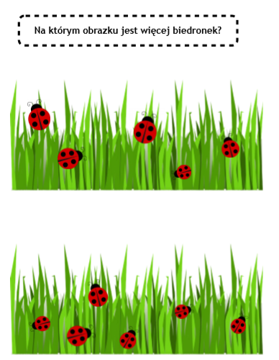
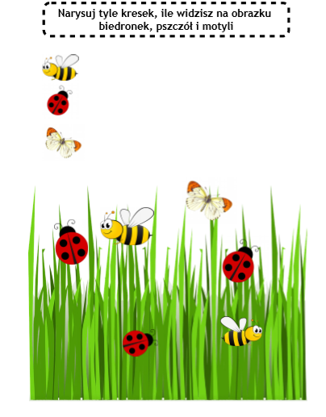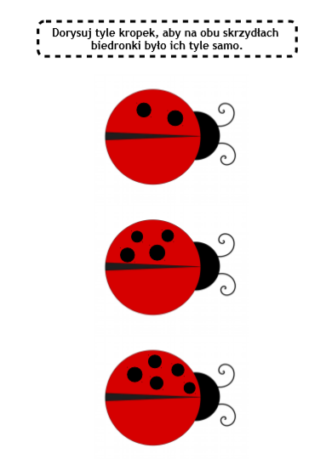

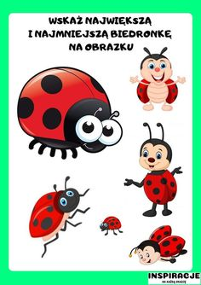

- Tańcz swobodnie podczas słuchania piosenki pt. „Piosenka Biedronki”:
https://www.youtube.com/watch?v=3SXftX6N1WE

- Poćwicz swoją pamięć. Zagraj w wiosenną grę:
https://www.facebook.com/ja.nauczycielka/videos/2591737447717847/?v=2591737447717847

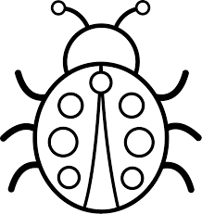

- Jeżeli nie zmęczyłeś się znajdź cienie obrazków: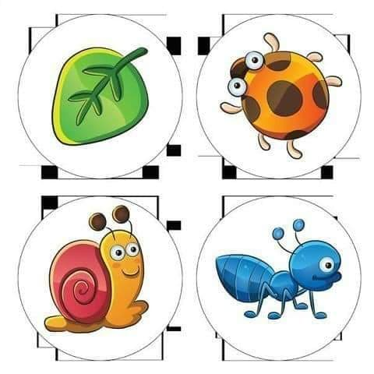
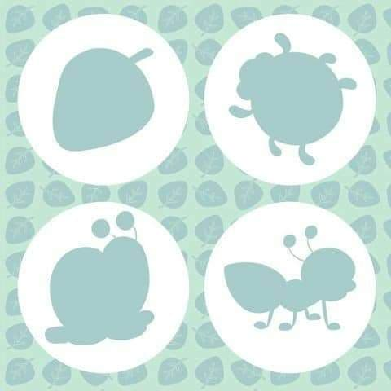
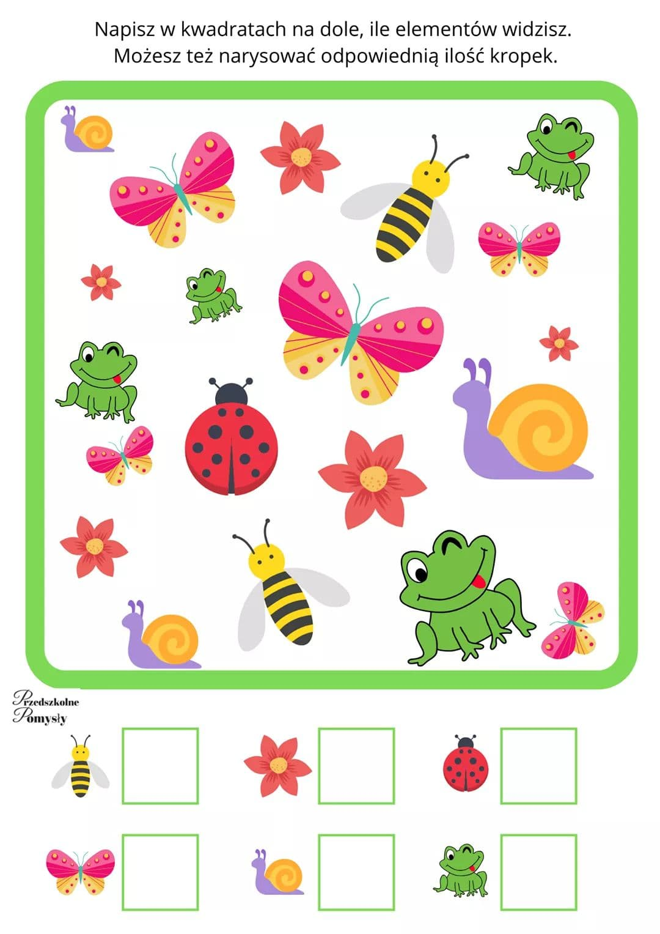
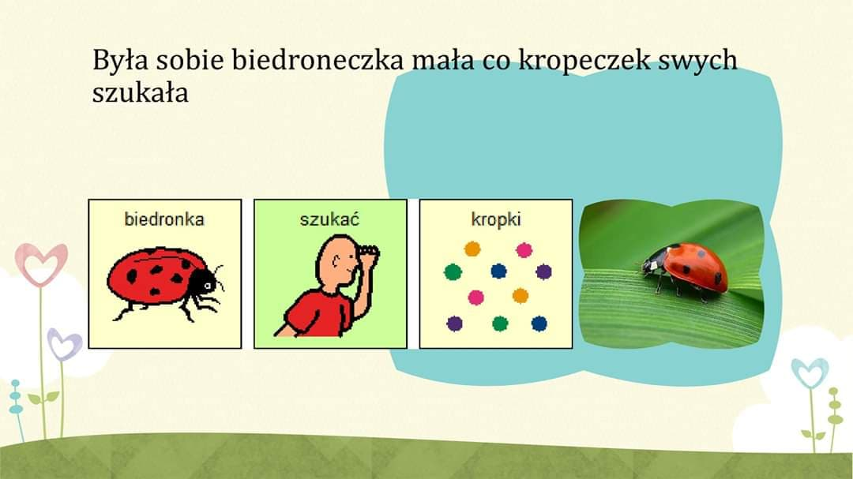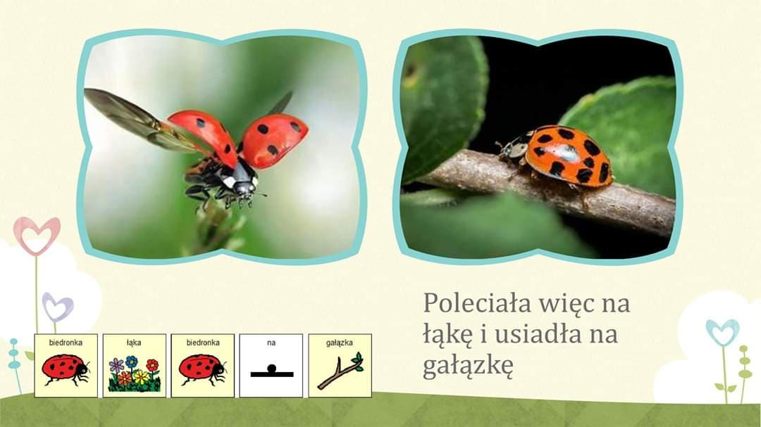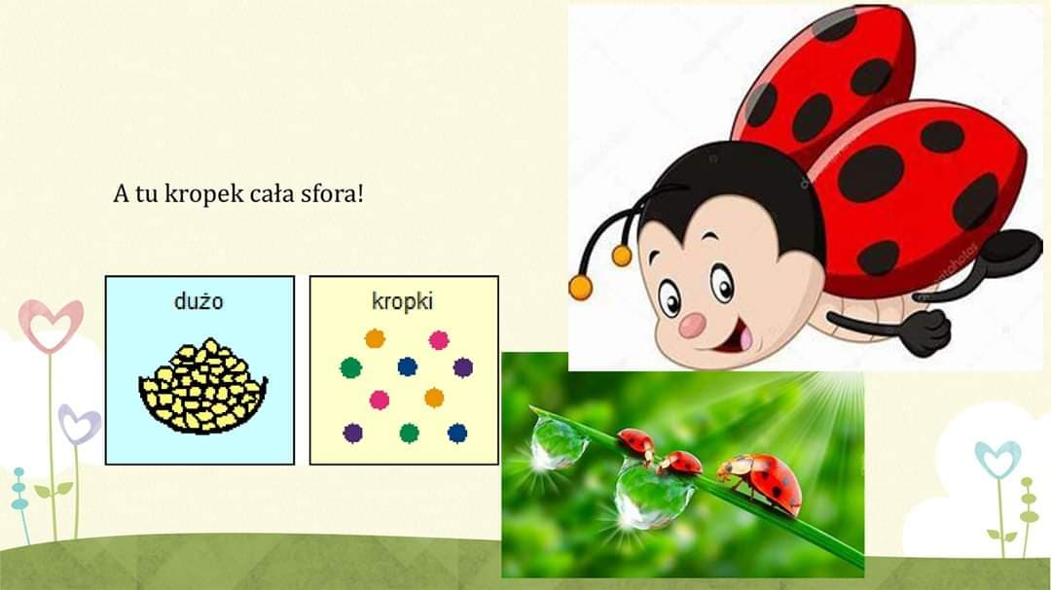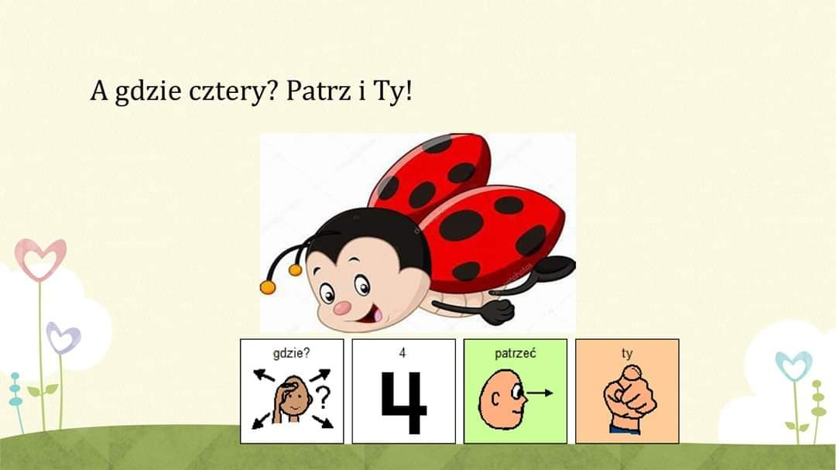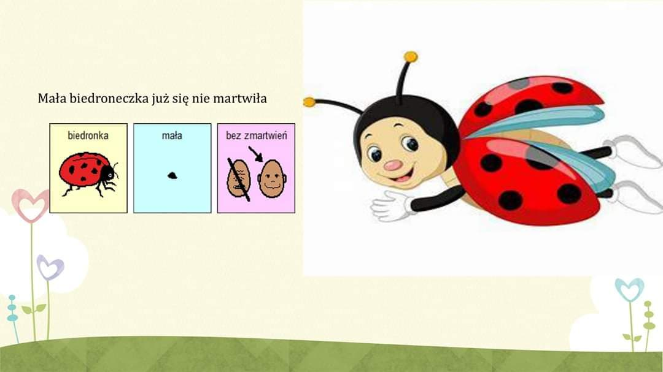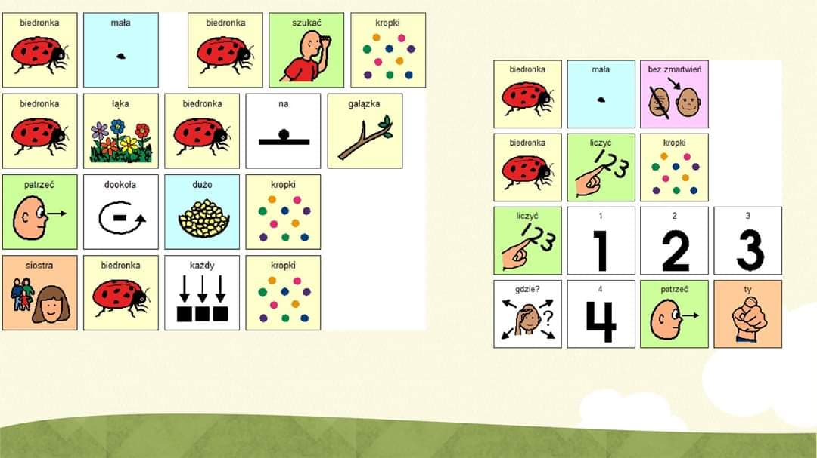

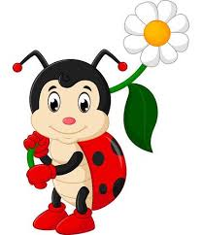 Do zobaczenia! 